**SEGUICI**

*TOUR MADRID, ANDALUSIA & TOLEDO*

*SPECIALE CAPODANNO*

**DAL 29 DICEMBRE 2024 AL 5 GENNAIO 2025**

**8 GIORNI | 7 NOTTI**

**€ 1219 p.p**

Prezzi per persona base doppia

Supplemento Singola 482 € | Riduzione Child 150 € | Riduzione 3° letto 30 €

LA QUOTA COMPRENDE

* Volo aereo da Milano o Roma con bagaglio in classe economica
* 7 notti negli alberghi menzionati o similari
* 7 prime colazioni
* 5 cene
* Bus GT per i trasferimenti come da programma
* Accompagnatore in italiano
* Guide locali a Madrid, Toledo, Siviglia, Cordova, Granada

LA QUOTA NON COMPRENDE

* Tasse aeroportuali Euro 149,00 da riconfermare in sede di emissione, Assistenza 3atours H24 e assicurazione annullamento viaggio COVID-19 Euro 65,00 a persona, pacchetto ingressi obbligatorio Euro 69,00 a persona da pagare all’atto della prenotazione , Biglietto Alhambra non incluso e facoltativo (€ 40 a persona include ingresso + audioguida), tutto quanto non espressamente indicato in “la quota comprende”

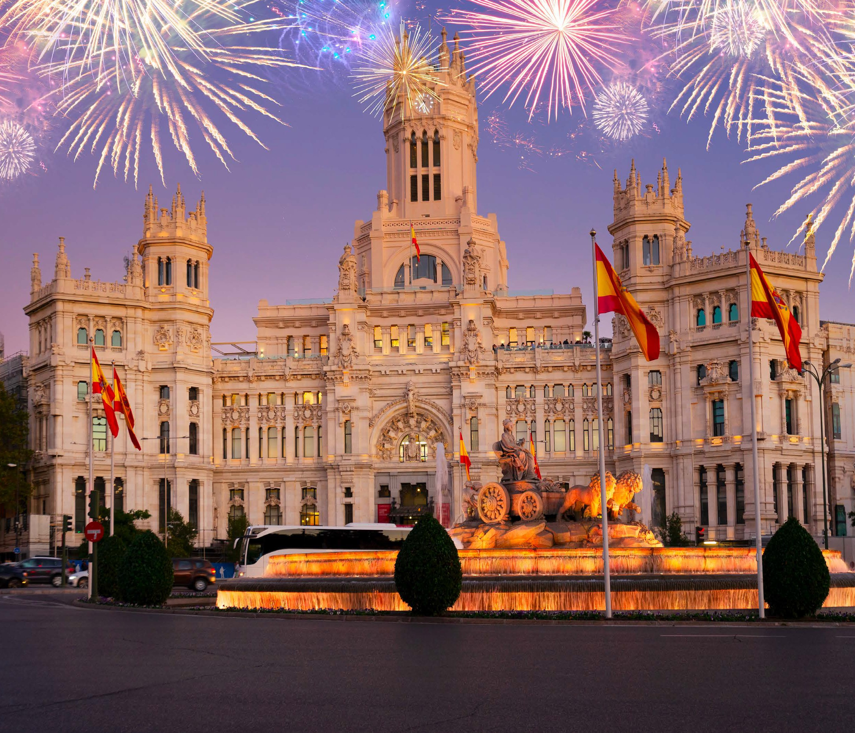

**IM24-25**



TOUR MADRID, ANDALUSIA & TOLEDO CAPODANNO 2025

1° Giorno – 29 dicembre: ITALIA / MADRID

Partenza dall’Italia con volo diretto. Arrivo a Madrid e trasferimento autonomo in hotel. Alle 20:00 incontro con la guida e gli altri partecipanti. Cena e pernottamento

2° Giorno – 30 dicembre: MADRID / TRUJILLO / SIVIGLIA

Prima colazione in hotel e partenza per Trujillo. Breve fermata, e tempo libero per passeggiare in questa bella cittadina, piena di palazzi antichi costruiti per gli ‘indiani’, (così chiamati coloro che ritornavano in Spagna della America nel XVII e XVIII dopo aver fatto fortuna). Al termine della visita proseguimento per Siviglia. Arrivo in hotel, sistemazione nelle camere riservate e cena e pernottamento.

3° Giorno – 31 dicembre: SIVIGLIA

Prima colazione in hotel. Giornata dedicata alla visita di Siviglia con la Cattedrale, terzo tempio cristiano del mondo, un insieme armonioso d’insolita bellezza, insieme alla Giralda, antico minareto della moschea, diventata poi il campanile della Cattedrale. Passeggiata per il singolare Quartiere di Santa Cruz, un labirinto di vicoli dai nomi pieni di leggenda, piazzette e bellissimi cortili in fiore. Pomeriggio libero e pranzo libero. Sarà suggestivo fare come gli spagnoli’ e comportarsi secondo la tradizione: passeggiare per le strade illuminate del centro, camminare per i mercatini di Natale ed attendere il nuovo anno, come da tradizione, mangiando 12 chicchi di uva al ritmo dei 12 rintocchi di campane negli ultimi 12 secondi dell’anno. ** Pernottamento in hotel. ** Possibilità di prenotare cenone di Capodanno (facoltativo – info disponibili da novembre 2024)

4° Giorno – 01 gennaio: SIVIGLIA / CORDOVA / GRANADA

Prima colazione in hotel e partenza per Cordova. Visita della Moschea, una delle più belle opere dell’arte islamica nel mondo, con un bellissimo bosco di colonne ed un sontuoso “mihrab”. Passeggiata per il Quartiere Ebraico, con le sue viuzze caratteristiche, le case con i balconi colmi di fiori ed i tradizionali cortili andalusi. Proseguimento per Granada. Arrivo in hotel, sistemazione nelle camere riservate e cena e pernottamento.

5° Giorno – 02 gennaio: GRANADA

Prima colazione in hotel. Mattinata dedicata alla visita della città partendo dalla Cattedrale, capolavoro del Rinascimento in Spagna. Proseguimento per la visita alla Cappella Reale, con il sepolcro scultoreo dei Rei Cattolici. Proseguiremo verso una zona che permette una bella vista della Alhambra per una intensa spiegazione di questo bel monumento e della sua importanza storica; una volta palazzo reale e fortezza dei re Naziridi, testimonianza dello splendore del periodo medievale musulmano della città. Pranzo libero. Pomeriggio a disposizione (è possibile acquistare il biglietto dell’Alhambra per effettuare in modo individuale, senza guida o con audioguide in italiano, la visita all’interno. Cena e pernottamento in hotel.

6° Giorno – 03 gennaio: GRANADA / TOLEDO / MADRID

Prima colazione in hotel. Partenza per Toledo attraversando la regione della Mancha dove si potrà ammirare il paesaggio descritto nell’opera di Don Chisciotte. Arrivo a Toledo, capitale della Spagna e residenza reale nel XIII secolo, durante questo periodo di massimo splendore le popolazioni musulmane, ebree e cristiane vissero insieme pacificamente facendolo diventare un grande centro culturale e monumentale. Passeggiando lungo le sue strette stradine si può ammirare il percorso storico che questa cittadina ha avuto. Visita alla Cattedrale e partenza per Madrid. Arrivo in hotel, sistemazione nelle camere riservate e cena e pernottamento.

7° Giorno – 04 gennaio: MADRID

Prima colazione in hotel e visita guidata della città. Si visiteranno la parte chiamata “Madrid degli Ausburgo”, (la dinastia che regnò dal XVI all’inizio del XVIII sec.): in poche parole il cuore storico più antico della città, dove si trova la famosa Plaza Mayor, la piazza principale e Plaza della Villa (comune). Proseguimento della visita nella “Madrid dei Borboni” (dinastia attuale) che segue gli sviluppi urbanistici dal XVIII e XIX secolo che hanno caratterizzato la città: le meravigliose fontane (Cibeles, Neptuno) lungo la Castellana, asso principale nord-sud della città, la Borsa, il Parlamento. Pomeriggio libero per godere della splendida atmosfera natalizia con i mercatini di Natale. Pernottamento in hotel.

8° Giorno – 05 gennaio: MADRID / ITALIA.

Prima colazione in hotel e tempo libero. Trasferimento autonomo in aeroporto in tempo utile per il volo di rientro in Italia.

*** l’ordine delle visite potrà essere cambiato per esigenze organizzative senza modificare i contenuti del programma Hotel previsti o similari:

Madrid: Mayorazgo 4* 4*/Agumar Siviglia: Exe Sevilla Macarena 4* Silken Al Andal us 4*

Granada: : Granada by Pierre Vacances 4* Alixares Porcel 4*